# 輸入內容：

* 1. 查詢方式

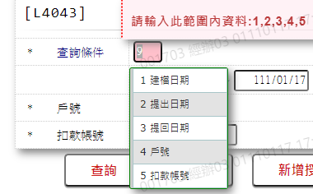

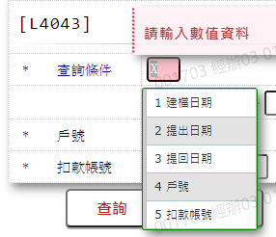

* 1. 日期區間

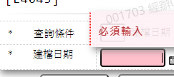

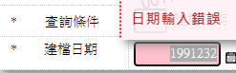

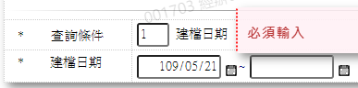

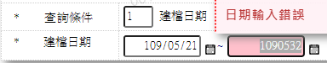

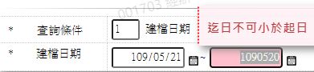

* 1. 戶號

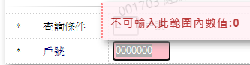

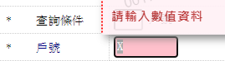

* 1. 扣款帳號

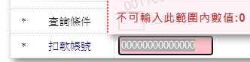

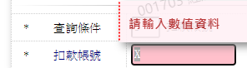

# 輸出內容：

